**TRƯỜNG ĐẠI HỌC KINH DOANH VÀ CÔNG NGHỆ HÀ NỘI**

**KHOA CÔNG NGHỆ THÔNG TIN**

**ĐỒ ÁN VISUAL BASIC.NET**

**BÁO CÁO ĐỒ ÁN**

**QUẢN LÝ SINH VIÊN**

**Họ và tên: Nguyễn Thành Long**

**Mã Sinh Viên: 2823155738**

**Lớp: Th28.35**

**Hà Nội, Ngày 24 tháng 3 Năm 2025**

**MỤC LỤC**

**Lời nói đầu**........................................................................................................................................

**Chương 1. Tổng quan về phần mềm Visualbasic**………..………..…..........................................

1.1 Giới thiệu visualbasic và cơ sở dữ liệu sql………………………………..................................

1.1.1 Giới thiệu visualbasic………………………………………….…...................................

1.1.2 Giới thiệu cơ sở dữ liệu sql.…………………………………....…...................................

1.2 Lợi ích phần mềm quản lý sinh viên ……………………………..............................................

**Chương 2. Code cơ sở dữ liệu sql...................................................................................................**

1. Liên kết giữa các bảng và code giữa các bảng...............................................................................

2. Nhập dữ liệu thông tin giữa các bảng............................................................................................

**Chương 3. Thiết kế phần mềm quản lý sinh viên**….…................................................................

3.1 Chức năng………………………………………………………………....................................

3.1.1 Chức năng đăng nhập………………………………….…………...................................

3.1.2 Chức năng quản lý thông tin……………………………………......................................

3.2 Cơ sở dữ liệu……………………………………………………………....................................

**Chương 4. Chương trình quản lý sinh viên**……………...............................................................

4.1 Giao diện và code.........................................................................................................................

4.2 Mô tả............................................................................................................................................

4.3. Bản Báo Cáo...............................................................................................................................

4.4. Hướng dẫn cài đặt và chạy chương trình....................................................................................

**Chương 5. Kết luận đánh giá..........................................................................................................**

5.1. Các vấn đề gặp phải............................................................................................................

5.2. Hướng phải triển.................................................................................................................

5.3. Đánh giá chung....................................................................................................................

**LỜI NÓI ĐẦU**

Cùng với sự phát triển không ngừng của ngành công nghiệp Việt Nam, Công nghệ thông tìn là một ngành nghề đang vô cùng “Nóng” ở thời điểm hiện tại. Những năm gần đây công nghệ thông tin đang phát triển rất mạnh ở Việt Nam, trong thời đại công nghiệp 4.0, Công nghệ thông tin đóng vai trò chủ đạo trong sự phát triển chung của cả nước, chiếm một vị trí quan trọng trong sự phát triển công nghệ tương lai của Việt Nam. Công nghệ đã giúp đỡ con người rất nhiều trong cuộc sống, mang lại nhiều tiện ích với sự phát triển đa dạng.

Các ứng dụng giúp chúng ta làm việc hiệu quả hơn, mang lại sự chuẩn xác tuyệt dối, tiết kiệm nhiều thời gian và ít chi phí hơn.

Một trong những lĩnh vực đang được ứng dụng tin học hóa rất phổ biến ở nước ta là lĩnh vực quản lý. Trong đó có Quản lý cửa hàng là một trong những công việc tương đối phức tạp, tốn nhiều thời gian và công sức. Chính vì vậy, tin học hóa trong lĩnh vực quản lý cửa hàng là điều tất yếu.

Số lượng hàng hóa lớn vì vậy hàng cần nhập xuất rất nhiều, chắc chắn sẽ gây nhiều khó khăn trong việc quản lý, cập nhật hàng hóa theo cách quản lý cũ. Khi cần tra cứu thông tin hàng hóa bất kỳ nào chúng ta cần truy xuất bằng phương pháp thủ công. Công việc sẽ làm lãng phí rất nhiều thời gian.

Qua đề tài cũng là cách kiểm tra hiệu quả những kiến thức đã học và cũng là cách tiếp cận với thực tế có hiệu quả nhất đối với sinh viên.Xuất phát từ những lợi ích trên nên em xin chọn đề tài **“Quản lý bán hàng ”.** Với đề tài này, em mong muốn áp dụng các kiến thức đã học trong trường cùng với ciệc tiềm hiểu và nghiên cứu ngôn ngữ trong môi trường lập trình để xây dựng một hệ thống quản lý được hiệu quả. Do thời gian hạn chế và chưa có kinh nghiệm trong nghiên cứu và thực hành nên báo cáo còn nhiều thiếu sót. Em mong nhận được sự đóng góp ý kiến của thầy cô để đề tài được hoàn thiện hơn.

Em xin chân thành cảm ơn!

**Chương 1. Tổng quan về phần mềm Visualbasic**

* 1. **Giới thiệu visualbasic và cơ sở dữ liệu sql server**

*1.1.1 Giới thiệu visualbasic*

Visual Basic (viết tắt VB) là một ngôn ngữ lập trình hướng sự kiện (event-driven) và môi trường phát triển tích hợp (IDE) kết bó. Là sản phẩm của Microsoft, một thành phần phần của bộ Visual Studio. Chức năng: Là một ngôn ngữ lập trình dùng để xây dựng các ứng dụng chạy trên môi trường Windows.

Phần Visual (có nghĩa là hình ảnh trực quan) đề cập đến phương pháp được sử dụng để tạo giao diện đồ họa người dùng (Graphical User Interface hay viết tắt là GUI). Với những bộ phận hình ảnh (gọi là controls), bạn có thể sắp đặt vị trí và quyết định các đặc tính của chúng trên một khung màn hình, gọi là form (giống form trong Access). Nếu bạn đă từng sử dụng chương trình vẽ chẳng hạn như Paint, bạn đă có sẵn các kỹ năng cần thiết để tạo một GUI cho VB6.

Phần Basic đề cập đến ngôn ngữ BASIC (viết tắt của Beginner's All-purpose Symbolic Instruction Code), một ngôn ngữ lập trình đơn giản, dễ học, được tạo ra cho các khoa học gia (những người không có thời gian để học lập trình điện toán) dùng.

*1.1.2Giới thiệu cơ sở dữ liệu sql*

SQL, cụm từ viết tắt của Structure Query Language là ngôn ngữ truy vấn có cấu trúc, cho phép bạn truy cập và thao tác với các cơ sở dữ liệu để tạo, xóa, sửa đổi, trích xuất dữ liệu.

SQL cũng là ngôn ngữ tiêu chuẩn cho các hệ cơ sở dữ liệu quan hệ. Tất cả các hệ thống quản trị cơ sở dữ liệu (RDBMS) như MySQL, MS Access, Oracle, Sybase, Informix, Postgres hay SQL Server đều lấy SQL làm ngôn ngữ cơ sở dữ liệu tiêu chuẩn.

* 1. **Lợi ích phần mềm quản lý bán hàng**

Giúp đỡ các nhà bán hàng có thể dễ dàng lưu trữ và nhập dữ liệu hàng hóa. Hơn thế nữa phần mềm còn cho phép chủ doanh nghiệp có thể kiểm soát hàng hóa, hóa đơn và khách hàng một cách đơn giản

CSDL

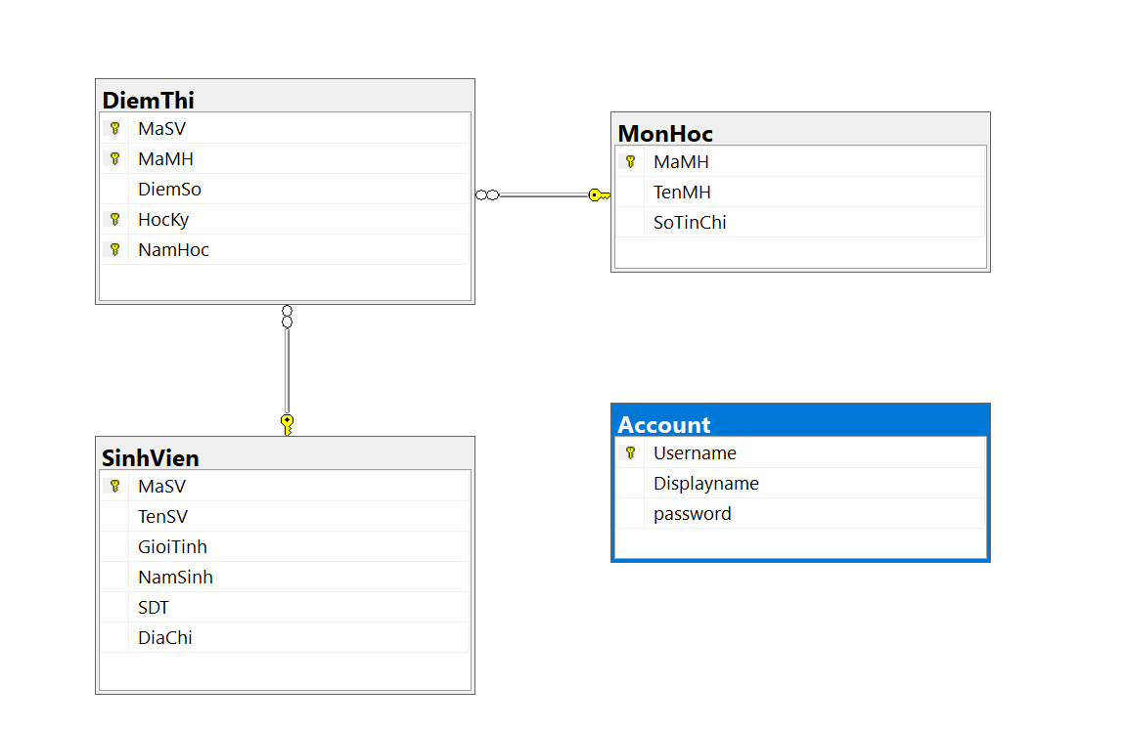

Form đăng nhập

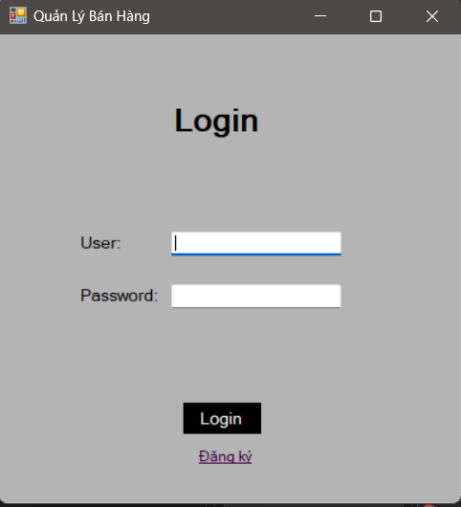

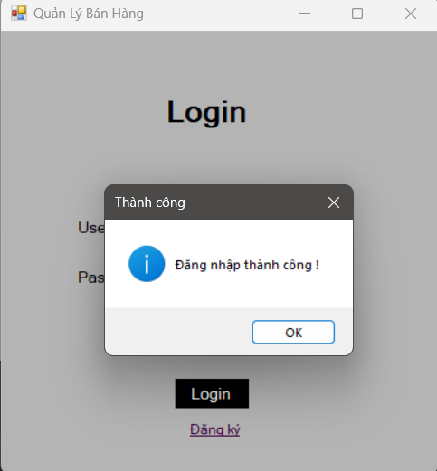

Frm Đăng kí

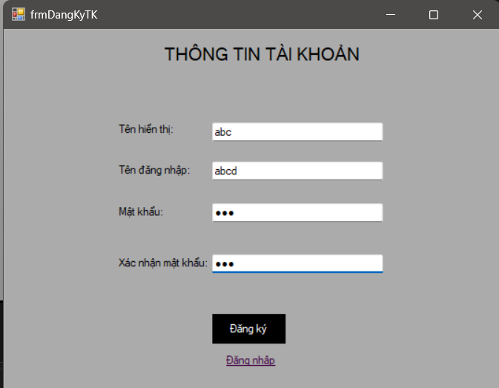

Frm Quản lí sinh viên

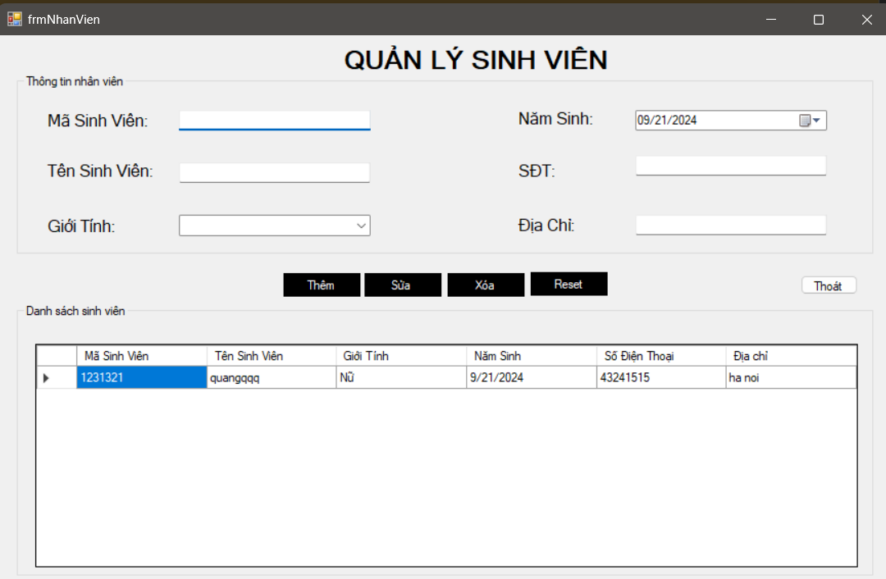

Chức năng thêm – sửa – xóa

